**LC-9 -Du macroscopique au microscopique en synthèse organique (Lycée)**

Pierre Ghesquiere

Prérequis : Lewis, VSEPR, Polarisation, liaison chimique, équilibre réactionnel

**Introduction :**

Lors d’une synthèse en chimie organique, ce qui nous intéresse ou ce qui intéresse le chimiste (chercheur, industriel) c’est d’obtenir le produit final qu’il désire à partir de réactifs. D’un point de vue macroscopique et schématiquement, on mélange 2 ou plusieurs réactifs pour obtenir un produit (le parallèle avec la cuisine est faisable : œufs, sucre et farine sont les réactifs des gâteaux). Par contre, en cuisine, l’ordre d’ajout des ingrédients et le mode de cuisson ne donne pas le même produit, car les réactions au niveau microscopique sont différentes mélange œufs, sucre, farine permet de faire différents gâteaux dépendamment de la façon dont on les manipule. En chimie, c’est pareil : on met les réactifs en présence mais pour parvenir au produit final après une **transformation** (ie création/rupture de liaison chimique) et pas en avoir un autre, il faut comprendre le chemin (mécanisme) de la réaction au niveau microscopique. Cette question est importante car c’est en comprenant le mécanisme que l’on peut tenter d’optimiser la réaction (cinétiquement, rendement, produits secondaires indésirables).

Une fois que nous aurons mis en évidence les différents types de bilan réactionnel (addition, substitution, élimination, Acide base).

Nous avons étudié précédemment comment représenter les molécules (qq notions de nomenclature), comment les différencier selon la taille de leur chaine carbonée, leur fonction, comment les représenter dans l’espace (Lewis, Cram, VSEPR), qu’est-ce qu’une liaison chimique, comment l’électronégativité influence la polarisation de ces liaisons et leur interaction avec leur environnement. Dans ce cours, nous allons voir comment tous ces outils d’analyse sont utiles pour décrire une **transformation chimique**. (On rappelle qu’une transformation chimique est une transformation de la matière au cours de laquelle les espèces chimiques qui la constituent sont modifiées. On passe de réactifs aux produits. En chimie orga, on s’intéresse aux espèces constituées de chaînes carbonées.). Dans ce cours, nous allons constater que **les bilans réactionnels (ie équations bilans)** se classent en différentes catégories selon le type de transformation qui entre en jeux. Une fois que nous aurons dressé cette typologie de réaction, nous nous intéresserons aux mécanismes microscopiques qui permettent d’expliquer comment on obtient ces réactions bilans (quel chemin permet d’aller des réactifs au produit). Comment forme-t-on ou rompt-on les liaisons chimiques pour transformer les molécules.

Références : Terminale S Hachette Chapitre 11 et 12. Livre rose PCSI,PC.   
p129 *Travaux Pratiques de Chimie tout prêt*

# Aspects Macroscopiques des transformations en chimie orga (Comment différencier et classer les différents bilans réactionnels ?)

## Modification de la structure d’une molécule

### Modification de la chaîne carbonée

* **Raccourcissement de la chaîne carbonée**

**Exemple :** Craquage catalytique : on casse les molécules d’hydrocarbure en molécules plus petites dont certaines possèdent des doubles liaisons.

Craquage de l’hexane pour donner du propane et du propène (à 500°C et à pression atmosphérique avec un catalyseur).

CH3-CH2-CH2-CH2-CH2-CH3 = CH3-CH2-CH3 + CH3-CH=CH2

On vérifie que l’équation bilan et bien équilibré. On dit que pour l’instant on ne connait pas le mécanisme mais juste ce qu’il y a au début et à la fin (réactif, produits). Pour donner un peu de corps à ce catalogue : on peut justifier l’intérêt de ces réaction en s’appuyant sur l*’indice d’octane (cf. hachette à détailler)*.

* 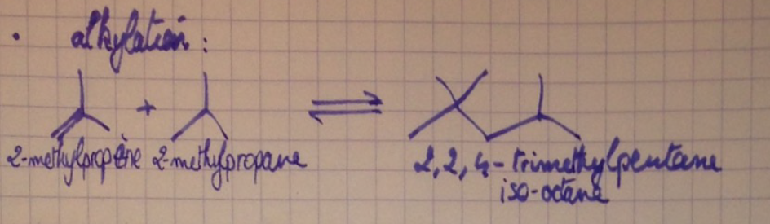**Allongement de la chaîne carbonée**
* **Modification de la structure :**

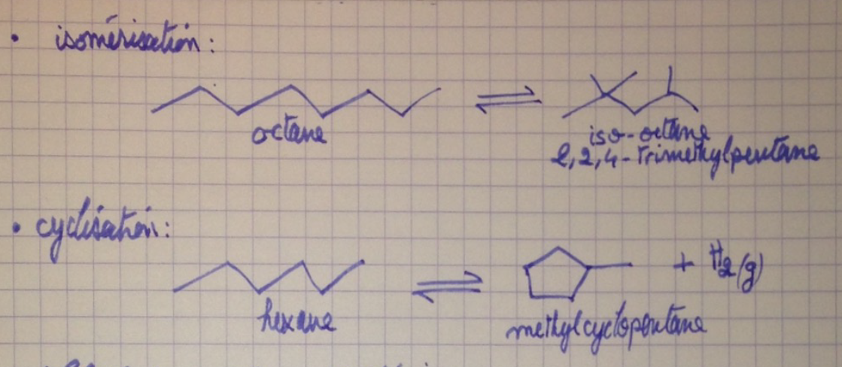

### Modification du groupe caractéristique

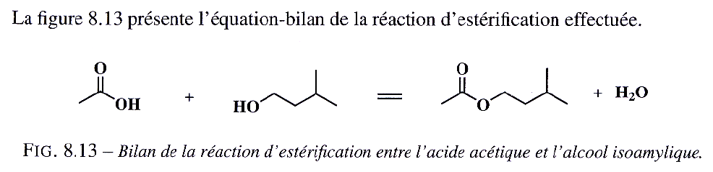**Exemple : Estérification- Synthèse de l’acétate d’isoamyle**

On décrit chaque groupe fonctionnel dans chaque molécule.

Nous avons réalisé en préparation cette synthèse. Protocole (ci-joint) p129 *Travaux Pratiques de Chimie tout prêt.*

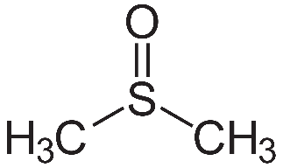**Manip à faire en direct :** On lance l’estérification pour montrer comment on pèse les réactifs avant de les introduire dans le ballon (Il faut peser l’éprouvette contenant le réactif avant et après l’avoir versé dans le ballon). Bien insister sur le fait qu’on rajoute un acide le DMSO qui n’entre pas en jeux dans le bilan car il joue le rôle de catalyseur dont nous verrons l’utilité dans la seconde partie.

On montre aussi qu’on maitrise le montage du chauffage à reflux. On chauffe à reflux pour accélérer la réaction sans perdre de réactif. La pierre ponce est un matériaux poreux pleine de petite bulle d’air évitant ainsi la sur-ébullition et les projections qui en résultent.

Données :

M_alcool = 88g.mol-1

M_ester = 130g.mol-1

M_acideCarbo = 60 g.mol-1

kg m-3 (Moins dense que l’eau)

Solubilités des espèces dans l’eau :

Le réactif limitant est l’alcool car il est moins soluble dans l’eau donc plus difficile à éliminer de la phase organique. On met un gros excès d’acide pour déplacer l’équilibre dans le sens de formation de l’ester. On peut calculer le rendement théorique ne pas présenter mais avoir en tête :

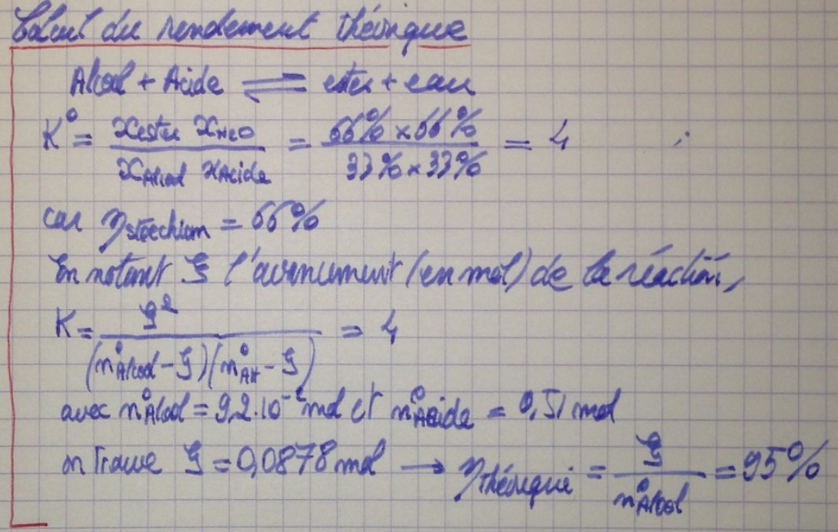

Si on a le matériel, on peu tracer le spectre IR du réactif et du produit pour confirmer le bilan écrit ci-dessus. Le spectre IR de l’acétate d’isoamyle permet de mettre en évidence deux bandes caractéristiques :1-bande large entre 2700 et 2960cm-1 vibration d’élongation des liaisons Ctrig-H. 2-Une bande fine vers 1740 cm-1 caractéristique de la vibration d’élongation de la liaison C=O d’un ester.

Le rendement expérimental est de l’ordre de 60% ce qui est très inférieur au rendement théorique. On a perdu de l’ester lors des multiples lavages.

## Les grandes catégories de réactions en chimie organique

1. **Réaction d’addition**

Définition : Des atomes ou groupes d’atomes sont ajoutés aux atomes d’une liaison multiple. On diminue une insaturation. Exemple : réaction d’hydratation des alcènes. (Bien qu’on ne présente que les réactions bilans, avoir en tête le mécanisme pour les questions la règle de Markovnikov, et le postulat de Hammond cf p 679 du livre rose PC* ribeyre)

1. **Réaction d’élimination**

**Définition :** Des atomes ou groupes d’atomes portés par des atomes adjacents sont éliminés pour former une liaison multiple.

Présenter un bilan d’un réaction d’élimination de type E2 (p326 du livre rose PCSI).

1. **Réaction de substitution**

**Définition :** Une réaction de substitution est une réaction dans laquelle un atome ou groupe d'atomes d'un composé chimique est remplacé par un autre atome ou groupe d'atomes

Présenter un bilan d’une substitution nucléophile (SN2 p293 du livre rose PCSI)

**Transition : Nous avons dressé une petite classification des différents types de bilan. Nous avons constaté que tous les bilans sont bien équilibrés. Mais l’équilibre n’est qu’une condition nécessaire pour que la réaction ait lieu. Encore faut-il qu’il existe un mécanisme (souvent en plusieurs étapes) qui permettent de passer des réactifs aux produits. Il est donc intéressant de se pencher sur les mécanismes microscopique dont les principes se basent sur notamment sur la polarisation des liaisons chimiques.**

# Aspects Microscopiques des transformations en chimie orga (Comment expliquer les modifications de la structure qui se produisent à l’échelle microscopique ?)

## Rappel : Polarisation (normalement prérequis)

On rappelle à l’oral les notions d’électronégativité et de polarisation de la liaison chimique. On justifie cet outil en disant que les interactions électrostatiques engendrés par la polarité vont nous permettre d’expliquer comment les espèces vont s’attirer et donc se transformer.

## Sites donneurs et sites accepteurs d’électrons[1]

On sait que les liaisons chimiques covalentes sont la mise en commun de deux électrons de valence. Si une espèce A a la propriété de donner facilement son doublet d’électrons et une espèce B d’accepter des électrons, cela permettra de former une liaison A-B.

🡪 Sites donneurs d’électrons : Analyse de l’ion hydroxyde, de l’eau et de l’éthène. Dire que la fonction alcool est un site donneur d’électron. **Question que je me pose : Peut-on vraiment dire que la double liaison d’un alcène soit nucléophile ?**

* Sites accepteurs d’électrons : Parler des aldéhydes, des acides carboxyliques. Pour anticiper l’exemple du C-

## Un exemple de mécanisme estérification

Tout à l’heure, nous avons présenté une équation bilan d’une estérification : synthèse de l’acétate d’isoamyle arôme alimentaire pour son odeur et sa saveur de banane. Quel est le mécanisme de cette réaction ?

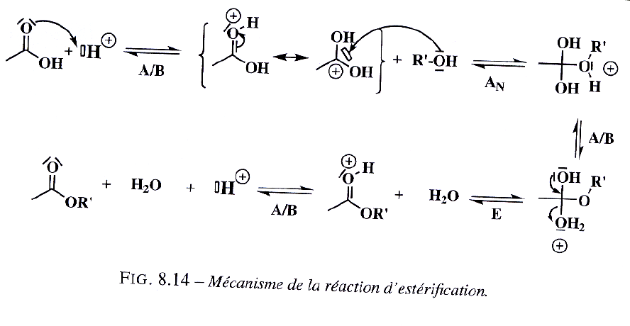La description du mécanisme ci-dessous s’inspire du livre rose PC p718.

Etape 1 : La première étape a pour rôle de renforcer le « caractère attracteur d’électron »[2] du carbone. On parle d’activation électrophile. L’acide qui intervient dans cette étape est le DMSO.

***La flèche orientée du doublet non liant vers le site électrophile représente le mouvement du doublet d’électron mis en jeu lors de l’interaction entre le site donneur et le site accepteur. Elle permet d’expliquer la formation de la nouvelle liaison OH dans le cation obtenu.***

Etape 2. Maintenant que l’électrophilie de l’acide carboxylique est activée, l’alcool qui est nucléophile peut se lier au carbone. Il s’agit d’une étape d’addition

La transformation inverse est également envisageable d’où l’utilisation d’une double flèche.

Etape 3. L’atome d’oxygène protoné se stabilise en libérant l’atome d’hydrogène sous la forme d’un proton. Le proton libéré peut alors se fixer sur l’atome d’hydrogène (ajouter la flèche sur la figure !).

Etape 4. L’étape précédente a permis la formation d’un bon groupe partant : molécule d’eau. Cette étape est donc l’élimination de ce groupe

Etape 5. Régénération du catalyseur acide.

On remarque qu’il ne suffit pas de mettre les réactifs en présence pour former les produits en un temps convenable (30min ici). Le catalyseur a pour rôle de diminuer la barrière énergétique et donc d’accélérer la réaction. De même, nous avons constater que la température est importante là aussi pour des raisons cinétiques (avoir en tête la loi d’Arrhenius).

On remarque que toutes les étapes sont équilibrées la réaction d’estérification est donc limitée. Le rendement théorique pour un alcool primaire est de 66% ***dans des conditions stoechiométriques***. (Pour les questions du jury : La réaction est athermique. On peut déplacer l’équilibre avec un Dean Starck)

**Conclusion** :

Nous avons étudié les différentes classes de bilan réactionnel en chimie organique. La deuxième partie nous a donné un aperçu des phénomènes microscopiques expliquant les mécanismes réactionnels. La polarité des liaisons crée des sites attracteurs et donneurs d’électrons pouvant créer ou éliminer des liaisons. La nécessité des catalyseurs permet de passer par un chemin plus favorable. Idée d’ouverture : Nous avons constaté que le rendement de la réaction d’estérification est limité. Comment faire pour augmenter le rendement ? Optimisation. Autre idée d’ouverture : Existe-t-il des moyens de confirmer que le mécanisme proposé est le bon. Je pense exclusivement à l’étude cinétique qui permet notamment de savoir si on a une SN1 ou SN2 (E1-E2) en mesurant l’ordre de la réaction par exemple.

1. Il semblerait que les termes « électrophile » et « nucléophile » ne soient pas au programme. On peut tout de même le mentionner au passage à l’oral.
2. Je vais par la suite privilégier les termes hors programme « nucléophile » et « électrophile » pour ne pas alourdir le texte.